巍山县紫金乡云南xx通信工程有限公司“11·16”一般触电事故调查报告

巍山县人民政府事故调查组
2025年1月9日

目 录

一、事故基本情况 2
（一）事故发生单位及相关单位概况 2
（二）事故发生单位安全管理情况 6
（三）事故发生经过 6
（四）事故现场情况 7
（五）人员伤亡和直接经济损失情况 9
二、事故应急处置及评估情况 10
（一）事故信息接报及响应情况 10
（二）事故现场应急处置情况 10
（三）医疗救治和善后情况 10
（四）事故应急处置评估 11
三、事故原因分析 11
（一）直接原因分析 11
（二）事故相关检验检测和鉴定情况 11
（三）其他可能因素排除 11
（四）间接原因分析 11
四、有关责任单位存在的主要问题 12
（一）劳务分包单位 12
（二）施工承包单位 12
（三）监理单位 12
五、对有关责任人员和责任单位的处理意见 12
（一）对事故责任者的责任认定及处理建议 13
（二）对事故责任单位的责任认定及处理建议 13
六、事故主要教训 14
（一）安全生产主体责任不落实 14
（二）忽视安全生产教育培训 14
（三）现场监护不到位 14
（四）风险分析不到位 14
七、事故整改和防范措施 14
（一）着力提高安全生产意识 14
（二）坚决堵住安全管理漏洞 15
（三）切实履行安全监管责任 15

2024年11月16日13时12分许，云南xx通信工程有限公司在紫金乡五合村进行中国xx2022年至2023年通信工程施工服务集中采购（传输管线-云南）线路项目户外光缆架设过程中，发生一起触电事故，造成1名作业人员死亡，直接经济损失约200万元。
事故发生后，县委、县政府高度重视，要求科学有效处置，查明事故原因，举一反三，扎实有效整改。巍山县公安局紫金乡派出所、紫金乡人民政府、巍山县应急管理局相关人员第一时间赶赴事故现场，开展事故救援和善后处置工作。
根据《中华人民共和国安全生产法》《生产安全事故报告和调查处理条例》（国务院令第493号）《云南省安全生产条例》和《云南省生产安全事故报告和调查处理规定》（省政府令第155号）等法律法规，巍山县人民政府成立了由县应急管理局牵头，县公安局、县总工会、县工科局、县人社局、紫金乡人民政府、县住建局、巍山县供电局参加的巍山县紫金乡云南展效通信工程有限公司“11·16”一般触电事故调查组（以下简称事故调查组），同时邀请了安全生产方面的专家参与事故调查，对事故发生的直接原因做出认定。
事故调查组按照“科学严谨、依法依规、实事求是、注重实效”和“四不放过”的原则，通过现场勘查、调查取证、查阅资料和综合分析等工作，查明了事故发生的经过、原因、应急处置和直接经济损失等情况，认定了事故的性质和责任，提出了对有关责任单位和责任人员的处理意见，并针对事故暴露出的问题提出了防范和整改措施建议。
经调查认定，巍山县紫金乡云南xx通信工程有限公司“11·16”一般触电事故是一起因施工作业人员未与高压线隔离开关保持安全距离而造成的一般触电生产安全责任事故。

一、事故基本情况

（一）事故发生单位及相关单位概况
1.项目发包单位
中国xx通信集团云南有限公司成立于2004年01月19日，统一社会信用代码：91530000xxxxxxxxxx，企业类型：有限责任公司（外商投资企业法人独资），法定代表人：李xx，注册地址：云南省昆明市xxxxxxxxxxxxxxx。经营范围：在本省内经营GSM数字移动通信业务；IP电话业务;因特网接入服务业务、因特网骨干网数据传送业务；LTE/第四代数字蜂窝移动通信业务、固定网本地电话业务、固定网国内长途业务；无线接入业务（含26GHz无线接入业务、3.5GHz无线接入业务、其中3.5GHz无线接入业务覆盖范围不含昆明）；从事移动通信、IP电话和因特网等网络的设计、投资和建设；移动通信、IP电话和因特网等设施的安装、工程施工和维修；经营与移动通信、IP电话和因特网业务相关的系统集成、漫游结算清算、技术开发、技术服务、广告业务、设备销售，以及其他电信及信息服务；出售、出租移动电话终端设备、IP电话设备、因特网设备及其配件，并提供售后服务；业务培训、会议服务。
2.施工承包单位
武汉xx技术服务有限责任公司成立时间为2013年09月29日，统一社会信用代码：91420100xxxxxxxxxx，企业类型：其他有限责任公司，法定代表人：肖xx，注册地址：武汉东湖新技术开发区xxxxxxxxxxxxxxx。经营范围：一般项目：通信、软件、电子信息、电子技术、自动化技术、安防监控技术、智能网络控制技术及产品的开发、研制、技术服务与咨询；开发产品及软件的销售；信息通信网络系统集成（业务网、支撑网）及优化服务；通信工程、设备安装工程施工及维护；计算机信息系统集成；防雷设计与施工；广播、卫星电视系统（工程）设计施工；楼宇智能化工程；公共安全防范系统工程设计施工；楼宇智能化、计算机专业四技服务；通信线路维护及铁塔维护、机房装修、机房空调维护；通信设备及其配套设备租赁；通信网络设备的租赁（不含无线电发射设备）；货物进出口、技术进出口（不含国家禁止或限制进出口的货物或技术）；电信业务经营；电信业务代理；安防工程；电力工程；输变电工程；建筑机电安装工程；建筑工程劳务分包；钢结构工程；消防工程（除依法须经批准的项目外，凭营业执照依法自主开展经营活动）。
2023年05月05日，武汉xx技术服务有限责任公司取得了湖北省住房和城乡建设厅签发的《安全生产许可证》，证书编号：（鄂）JZ安许证安（2019）031602，许可范围：建筑施工，有效期至2026年05月05日。2023年12月22日，武汉xx技术服务有限责任公司取得了国家住房和城乡建设部签发的《建筑企业资质证书》，证书编号：D142085425，资质类别及等级：通信工程施工总承包壹级，有效期至2028年12月22日。施工单位资质经项目监理单位审核合格。
2022年04月19日，中国xx通信集团云南有限公司与武xx信技术服务有限责任公司签订了《中国xx 2022年至2023年通信工程施工服务集中采购（传输管线-云南）项目框架合同（标段2份额4-武汉xx）》，由武汉xx技术服务有限责任公司按发包方提供的图纸和要求对云南线路进行施工，合同有效期限为2022年04月19日至2023年12月31日。后经双方协商，合同有效期限延续至2024年12月31日。
3.监理单位
宁夏xx监理咨询管理股份有限公司成立于2004年03月16日，统一社会信用代码：91641100xxxxxxxxxx，企业类型：股份有限公司（非上市、自然人投资或控股），法定代表人：常x，注册地址：银川市金凤区xxxxxxxxxxxxxxx。经营范围：一般项目：工程监理及咨询服务（凭许可证经营）；信息模型管理技术的咨询服务；工程设计咨询、工程造价及咨询服务（凭许可证经营）；政府采购代理；国内、国际招标代理及咨询服务；通信信息网络系统集成；计算机软件的技术销售、开发、技术转让、技术咨询、技术服务、技术承包、技术中介；通信器材、安防产品、计算机硬件、机房设备、网络设备及其配件的购销、咨询服务；通信技术、工程管理、项目管理、企业管理的咨询服务；通信设备销售；通讯设备销售（除许可业务外，可自主依法经营法律法规非禁止或限制的项目）。
2023年02月11日，中国xx通信集团云南有限公司与宁夏xx监理咨询管理股份有限公司签订了《中国xx云南公司2022年至2024年通信工程专业监理服务集中采购（云南）项目框架合同-宁夏xx监理咨询管理股份有限公司》（包括安全协议），合同有效期限为2023年02月11日至2024年12月31日。
4.劳务分包单位
云南xx通信工程有限公司成立于2018年08月22日，统一社会信用代码：91530103xxxxxxxxxx，企业类型：有限责任公司（自然人独资），法定代表人：缪xx，注册地址：云南省昆明市xxxxxxxxxxxxxxx。经营范围：网络综合布线工程；楼宇智能化系统工程；通信工程；安防技术防范工程的设计与施工；水利水电机电安装工程；电线电缆、通信设备的销售；五金交电销售；计算机软硬件的开发及应用；计算机系统集成；计算机及通讯设备租赁；经济信息咨询（1、未经有关部门批准，不得以公开方式募集资金；2、不得公开开展证券类产品和金融衍生品交易活动；3、不得发放贷款；4、不得对所投资企业以外的其他企业提供担保；5、不得向投资者承诺投资本金不受损失或者承诺最低收益）；计算机、软件及辅助设备零售（依法须经批准的项目，经相关部门批准后方可开展经营活动）。
2024年04月28日，武汉xx技术服务有限责任公司与云南xx通信工程有限公司签订了《通信工程施工劳务分包合同》，合同工程名称：《中国xx 2022年至2023年通信工程施工服务集中采购（传输管线-云南）项目框架合同（标段2份额4-武汉xx）》（包括安全协议），合同承包方式为施工劳务分包。合同有效期限为2024年04月28日至2024年12月31日。

（二）事故发生单位安全管理情况
云南xx通信工程有限公司作为项目劳务分包单位，未取得施工劳务企业资质，未取得安全生产许可证；主要负责人未取得通信工程施工企业安全生产考核合格证书；未建立安全生产管理机构或配备专职安全生产管理人员；未建立安全生产责任制、安全管理制度、安全操作规程；驻工地项目经理（法定代表人）未到施工现场进行项目管理，施工现场安全检查、安全交底、安全会议、安全培训、应急演练等现场安全管理工作主要依托施工承包单位（武汉xx技术服务有限责任公司）负责。
2024年05月06日，云南xx通信工程有限公司以武汉xx技术服务有限责任公司名义为施工劳务人员购买了人身意外伤害保险。

（三）事故发生经过
2024年11月16日上午8时许，云南xx通信工程有限公司施工劳务人员陈xx、陈xx（陈xx之子）、彭xx（死者，小组负责人）、张xx、赵x等5人到紫金乡上打比么架设光缆。11时许，5人到紫金乡五合村吃午饭，12时许开始架设五合村两座山头之间的光缆（两座山头之间距离约80米）。彭xx安排另外4人将光缆摆放在地面上，并把光缆线拴在铁丝上（铁丝用来承载光缆）。光缆线拴好以后，4人便清理架设线路上的树枝，彭xx则爬上电线杆，要把光缆线固定在电线杆上。13时12分许，距离彭xx所爬电线杆较近的张xx突然听到电线杆上传来“嚓”的声音，紧接着便看见彭xx被自身穿戴着的安全带和脚扣挂在电线杆上，头部下垂，张xx就呼叫彭xx，但彭xx没有任何回应。张xx认为彭xx发生了触电，立即呼叫其他3人（陈xx、陈xx、赵x）过来，随即拨打了120急救电话。其他3人到来后，张xx先找来一根木棍戳彭xx戴着的脚扣，让彭xx顺着电线杆往下滑了一截，张xx又穿上脚扣爬上电线杆把彭xx放下来，并立即对其进行胸外按压。经过一段时间抢救，彭xx没有任何反应，4人便守在彭xx旁边等待救援。
在等待救援过程中，带班人员陈xx（施工队队长）接到张xx事故报告后，立即将情况电话汇报给武汉xx技术服务有限责任公司项目经理罗xx和专职安全员李xx，并于下午17时许赶到事故现场。17时30分许，120救护车来到现场，医护人员立即对彭xx进行抢救，后经抢救无效宣布死亡。

（四）事故现场情况
事故现场位于巍山县紫金乡新合村委会xxxxxxxxxxx，具体位置坐标：北纬25°23´29.5244＂，东经100°2´36.7240＂。事故现场距紫金乡卫生院直线距离约4.3公里，距紫金公路直线距离约2公里，距巍山县人民医院约73公里，海拔高约2260米，事故发生当天天气晴朗。
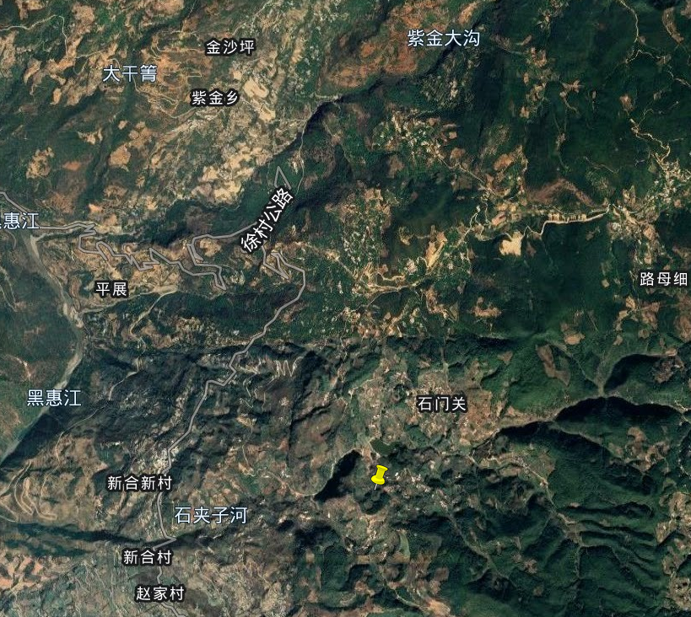

事故现场所在位置

五合村

图1事故现场地理位置
触电事故发生在35kV紫金变电站10kV紫金线五合2#公变支线07#电线杆上，为10kV高压电源线路，钢绞线下方设有横担（横向固定的角铁），上面装有隔离开关。经现场勘查和综合分析，彭xx当天爬上电线杆固定光缆时，因未保持与高压线隔离开关安全距离造成触电事故。
现场勘验时，彭xx摆放在电线杆下空地上，其上身着深蓝色夹克，外着橙色反光背心，下身着深黑色牛仔裤，手上戴有一双帆布手套，脚穿一双黑色白底帆布鞋，身旁摆放着一顶黄色安全帽，一个工具包，腰下压着一根安全带。
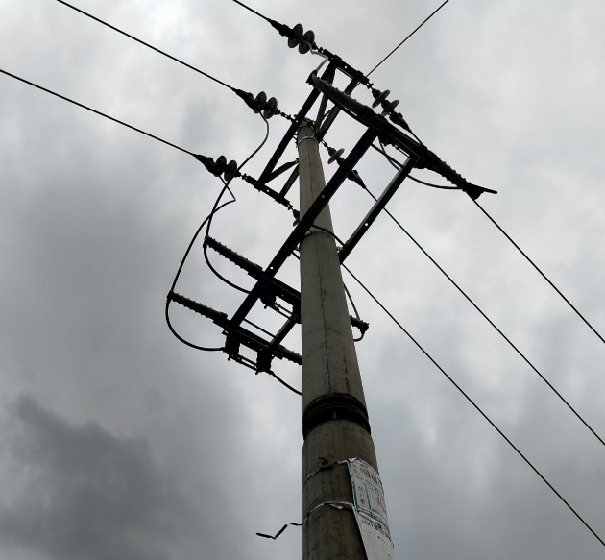
横担

10kV高压线
横担上隔离开关

07#电杆

图2事故发生具体位置

（五）人员伤亡和直接经济损失情况
事故导致彭xx一人触电死亡，无其他人员受伤情况，直接经济损失约200万元。
死者彭xx，男，彝族，身份证号码: 532927xxxxxxxxxxxx，住址：云南省大理白族自治州xxxxxxxxxxxxxxxxx。
2024年03月01日，云南xx通信工程有限公司与彭xx签订了劳务用工合同，合同有效期限至2025年02月28日。2023年07月06日，彭xx取得了高处作业资格证，有效期至2029年07月05日。

二、事故应急处置及评估情况

（一）事故信息接报及响应情况
现场劳务施工人员张xx发现事故情况后，立即拨打了120急救电话，13时16分许向现场施工队队长陈xx报告，陈xx随即将情况电话报告给项目经理罗xx和专职安全员李xx。17时33分许，经120医务人员急救无效宣布死亡后，现场施工队队长陈xx拔打了110报警电话。接到报警信息后，县公安局、县应急管理局、紫金乡人民政府、紫金乡派出所、新合村委会相关人员立即赶赴事故现场进行处置。

（二）事故现场应急处置情况
现场施工劳务人员张xx发现事故情况后，立即拔打了120急救电话，同其他人员把彭xx从电线杆上救下来，并立即对其进行胸外按压急救。

（三）医疗救治和善后情况
当天下午17时30分许，120医护人员赶到事故现场，并立即对彭xx进行抢救，后因抢救无效宣布死亡。施工队队长陈xx通知死者家属协调处理善后事宜。家属到达现场后要求进行尸检。经法医现场检验后，当天晚上死者遗体由家属车辆运往巍山县殡仪馆。
2024年11月20日，在紫金乡人民政府、紫金乡派出所、新合村委会的协调配合下，事故发生单位与死者家属达成了赔偿协议。

（四）事故应急处置评估
现场应急处置迅速有效，处置程序得当，没有造成其他人员伤亡和事故扩大；事故善后处置工作妥善，死者家属情绪相对稳定，未造成其它不良社会影响。

三、事故原因分析
通过对事故现场进行勘查，收集相关资料，现场人员询问笔录等，基本还原了事故经过，认定了事故直接原因。事故直接原因是：施工作业人员违规操作，未与高压线隔离开关保持安全距离而导致触电身亡事故。

（一）直接原因分析
按照《通信建设工程安全生产操作规范》（YD5201-2014），“35kV以下架空作业时，人员与高压线最小距离为2.5米，作业人员必须佩戴安全帽、绝缘手套、绝缘鞋和使用绝缘工具”。但现场作业人员在横担上固定光缆，身体与横担上带高压电的隔离开关安全距离严重不足，违规作业。

（二）事故相关检验检测和鉴定情况
经法医现场检验，死者彭xx右手和左脚上有电击伤，具有触电事故特征。

（三）其他可能因素排除
经法医现场检验和公安部门认定，排除了刑事案件。

（四）间接原因分析
1.死者彭xx安全意识淡薄，对带高压电的隔离开关危险性认识不足，违规操作，安全风险防范能力薄弱。
2.施工现场作业属于危险性较大作业，施工现场无监护人员，现场安全管理松散，放任施工作业人员违章违规行为发生。
3.驻工地项目经理未组织好现场安全管理工作，未配备专职安全生产管理人员，安全管理理念淡薄，安全生产责任履职不到位。
4.施工单位现场监督检查不到位，未及时发现作业安全隐患。
5.监理工程师未及时跟踪施工项目进度，未按照工程监理规范的要求，采取旁站、巡视和平行检验等形式，对建设工程实施监理；对劳务分包单位无资质承包劳务工程行为核查不到位。

四、有关责任单位存在的主要问题

（一）劳务分包单位
云南xx通信工程有限公司为事故发生单位，未取得施工劳务企业资质承包劳务工程，未取得安全生产许可证，未建立健全全员安全生产责任制，未制定安全管理制度、安全操作规程，现场安全管理和人员培训等安全生产管理工作完全依托施工单位，自身安全管理空白。

（二）施工承包单位
武汉xx技术服务有限责任公司将项目劳务分包给未取得施工劳务企业资质的单位，资质审核把关不严，现场监管不到位。

（三）监理单位
宁夏xx监理咨询管理股份有限公司未按要求认真履行项目监理职责，项目安全监理不到位。

五、对有关责任人员和责任单位的处理意见

（一）对事故责任者的责任认定及处理建议
1.彭xx违规操作，未按照要求与带电导线保持安全距离，对该起事故的发生负有直接责任。鉴于在事故中死亡，建议免于追究相关责任。
2.驻工地项目经理缪xx（云南xx通信工程有限公司法定代表人），对本单位安全生产工作履职不到位，未认真履行《中华人民共和国安全生产法》第二十一条规定的安全职责，导致发生生产安全事故，对该起事故的发生负有领导责任，建议由县应急管理局依据《中华人民共和国安全生产法》第九十五条之规定，对其处上一年年收入百分之四十的罚款。
3.施工承包单位项目经理罗xx，未切实履行安全生产监督管理职责，对事故发生负有管理责任。建议由县应急管理局依据《中华人民共和国安全生产法》第九十六条之规定，对其处以其上一年年收入百分之二十以上百分之五十以下的罚款。
4.项目监理工程师刘xx，未及时跟踪项目实施进度，未按照要求对劳务施工企业资质进行审查，未落实监理职责，建议由其所在企业按照相关制度对其进行处理。

（二）对事故责任单位的责任认定及处理建议
1.劳务分包单位
云南xx通信工程有限公司未取得施工劳务企业资质证书承揽工程，未取得安全生产许可证，不具备安全生产条件导致发生生产安全事故。建议由县应急管理局依据《中华人民共和国安全生产法》第一百一十四条第一款第一项之规定，对其处以五十万元的罚款。
2.施工承包单位
武汉xx技术服务有限责任公司将项目劳务分包给未取得施工劳务企业资质的单位，资质审核把关不严，建议由县住建局对其进行约谈。
3.监理单位
宁夏xx监理咨询管理股份有限公司未按要求认真履行项目监理职责，建议由县住建局对其进行约谈。

六、事故主要教训
（一）安全生产主体责任不落实。事故单位主要负责人未建立健全全员安全生产责任制，未建立健全安全生产管理制度和安全操作规程，隐患排查治理不力，不具备法律法规所必须的安全生产条件，安全生产主体责任不落实。
（二）忽视安全生产教育培训。事故单位未按法律法规要求对架设光缆作业人员进行安全生产教育培训，未告知作业人员作业现场存在的危险因素、防范措施。使得作业人员不具备必要的安全生产知识，不掌握本岗位的安全操作技能。
（三）现场监护不到位。施工负责人责任心不强，对现场作业人员监护不到位，未能正确安全地组织施工作业，有效履行现场安全监护和管控责任。作业组成员在作业中未能相互关心作业安全，并监督安全生产规定的执行和现场安全措施的落实，未能及时有效制止不安全行为。
（四）风险分析不到位。施工组织、施工作业过程中，相关人员风险辨识能力不强，安全风险未能及时识别。现场作业人员安全意识淡薄，对带高压电的隔离开关危险性认识不足，违规操作，安全风险防范能力薄弱，导致事故发生。

七、事故整改和防范措施
为深刻汲取此次事故教训，增强安全生产法治意识，提升法治水平，落实安全生产责任，切实防范各类事故的再次发生，提出以下防范措施建议。
（一）着力提高安全生产意识。各单位要坚持“安全第一、预防为主”的方针，严格落实安全生产主体责任，始终保持清醒的头脑，紧绷安全生产这根弦，经常查找安全生产中的不安全因素和各类事故隐患苗头，及时采取针对性整改措施，防患于未然。要加强安全生产教育培训工作，面对作业人员自我安全保护意识缺乏，安全生产技能不足的情况，要“常教育、常培训、常提醒”，提高其安全生产意识和技能。
（二）坚决堵住安全管理漏洞。事故发生单位要按照《中华人民共和国安全生产法》《建设工程安全生产管理条例》和《云南省安全生产条例》等规定，建立健全全员安全生产责任制，组织制定安全生产规章制度和操作规程，组织开展安全生产教育培训，组织建立安全风险管控和隐患排查治理双重预防机制，组织制定生产安全事故应急救援预案并定期开展演练。要配齐配强项目负责人和安全管理人员，强化现场安全管控，及时制止“三违”行为，推动相关单位安全生产责任全员全岗位全覆盖。
（三）切实履行安全监管责任。各部门、各属地、各单位要深刻吸取此次事故教训，举一反三，履行监管责任。要切实提高隐患排查整改质量，进一步压紧压实企业主体责任、部门和属地监管责任，建立安全风险防范长效机制，坚决守牢安全红线底线。要积极开展案例警示教育和应急知识宣传，切实增强社会公众安全意识，做到“人人讲安全、个个会应急”。

巍山县人民政府事故调查组
二〇二五年一月九日

事故调查组认可签字
组长: 副组长:
县应急管理局:
县公安局:
县总工会:
县工科局：
县人社局:
紫金乡人民政府:
县住建局:
巍山县供电局：
大理恒泰安全科技有限公司（聘请专家）:

二〇二五年一月九日

